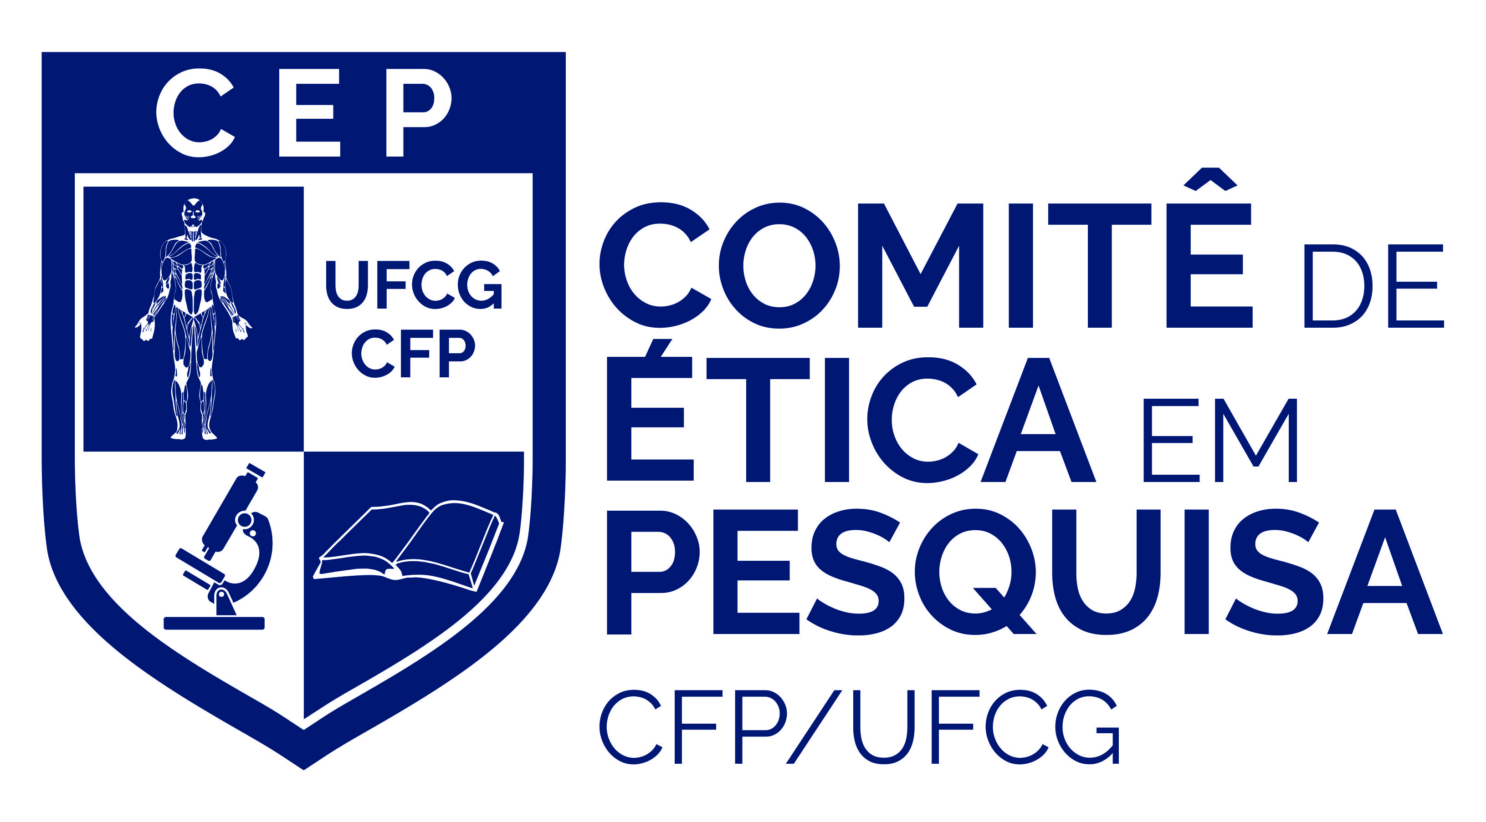

UNIVERSIDADE FEDERAL DE CAMPINA GRANDE
CENTRO DE FORMAÇÃO DE PROFESSORES
COMITÊ DE ÉTICA EM PESQUISA

DOCUMENTOS REQUISITADOS PARA SUBMISSÃO

- Folha de Rosto completamente preenchida e assinada;

- Termo de Compromisso do Pesquisador;

- Termo de anuência;

- Termo de Consentimento Livre e Esclarecido (TCLE) do maior;

- Termo de Assentimento Livre e Esclarecido (TALE) do menor de idade se necessário;
- Instrumento de Coleta dos Dados;

- Projeto completo (detalhado);

- Cronograma do projeto compatível com data de submissão ao CEP;
- Orçamento;

- Declaração de Divulgação dos Resultados: Garantia pelo pesquisador de encaminhar os resultados da pesquisa para publicação, com os devidos créditos aos autores.

- Todos os documentos anexados pelo pesquisador devem possibilitar o uso dos recursos “Copiar” e “Colar” em qualquer palavra ou trecho do texto.

Atenciosamente,

Prof. Dr. Paulo Roberto de Medeiros
Coordenador do CEP/CFP/UFCG
Mat. SIAPE Nº 1965184

